EduManager/ Categoria Implicarea în/derularea de proiecte de protecția mediului și dezvoltare durabilă

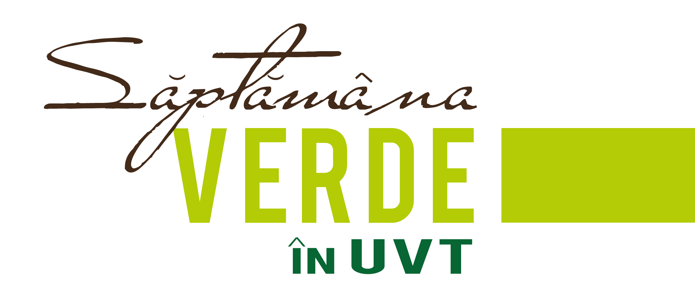

Săptămâna verde în UVT

Universitatea de Vest din Timișoara a propus în intervalul 18-24 iunie 2016 întregii sale comunităţi academice, cadrelor didactice, studenţilor şi personalului administrativ o Săptămână Verde în UVT, contribuind în acest fel la preţuirea pe care o arată umanitatea pentru mediul înconjurător.
Alegerea lunii iunie pentru această inițiativă se datorează faptului ca în 5 iunie 1972 a fost instituită Ziua Mondială a Mediului înconjurător de către Adunarea Generală a Naţiunilor Unite pentru celebrarea Conferinţei Ecologia Umană de la Stockolm. De atunci se celebrează anual, în 5 iunie, Ziua Mondială a Mediului Înconjurător, luna iunie fiind astfel una din lunile dedicate grijii noastre faţă de mediu.
Acest interval de timp a oferit cadrul în care am putut reflecta, comunica şi interacţiona având ca reper principal relaţia noastră cu mediul înconjurător, cu spaţiu natural şi construit, acasă şi la locul nostru de muncă şi studiu, Universitatea de Vest din Timişoara. Săptămâna Verde în UVT, din acest an a oferit persoanelor interesate workshopuri, conferinţe şi dezbateri.
În deschiderea acestei săptămâni, colegii de la Facultatea de Educaţie Fizică şi Sport au propus o „Sâmbătă verde”, printr-o iniţiativă specifică ... pe bicicletă!
Marţi, a avut loc o Conferinţă de presă cu participarea domnul prof. univ. dr. Marilen Gabriel Pirtea, Rector UVT şi a dl. ing. Gheorghe Para, directorul general RETIM.
Tot marţi, Grupul de Studii privind Relaţia Oameni – Mediu din cadrul Departamentul de Psihologie, din Facultatea de Sociologie şi Psihologie a organizat workshopul intitulat Resurse sunt limitate - cum pot fi ele economisite? In aceeași zi, la Facultatea de Economie şi de Administrare a Afacerilor, au fost prezentate acţiunile de tip CSR dar şi propuneri privind acţiunile viitoare de utilizare sustenabilă a resurselor din UVT.
În completarea abordării tehnice, miercuri, colegii de la Facultatea de Educaţie Fizică şi Sport au familiarizat audiența cu conceptul ecologic “Leave no trace”. Programul militează pentru educarea și conștientizarea turiștilor privind impactul produs asupra naturii de către oameni precum şi învăţarea tehnicilor de prevenire sau minimalizare a acestuia.
În intervalul de miercuri până vineri, s-a desfăşurat Conferinţa internaţională Eco Energy 2016 – Echipamente, tehnologii şi soluţii de mediu & energie regenerabilă. Conferința a fost astfel structurată încât au avut loc importante schimburi de informație, s-au promovat bunele practici internaționale pentru dezvoltarea domeniilor de energii neconvenționale, de protecție a mediului și eficiență energetică. Lucrările conferinței au fost deschise specialiștilor, instituțiilor acreditate în protecția mediului, companiilor industriale și agricole, instituțiilor de cercetare-dezvoltare, administrații publice, experți.

Joi a avut loc sesiunea de comunicări a studenților Departamentului de Biologie-Chimie intitulată Chimia și Biologia în Săptămâna verde din UVT. Tot joi, a fost susţinută conferinţa cu titlul Comportamente pro-environmentale (la locul de muncă) în Universitate.
Săptămâna verde în UVT este prima dintr-un lung şir de acţiuni ce se vor relua anual şi vor avea ca obiectiv înţelegerea relaţiei pe care o au oamenii cu mediul lor, dezvoltarea valorilor şi atitudinilor pro-mediu în Universitatea de Vest din Timişoara.

